ПРОВЕРКА В ОТНОШЕНИИ ООО УК «Cоветская»
В Госжилинспекцию поступило обращение от жителей, проживающих по адресу: г. Липецк, ул. Космонавтов, д.41/2, по вопросу технического состояния подъездов.
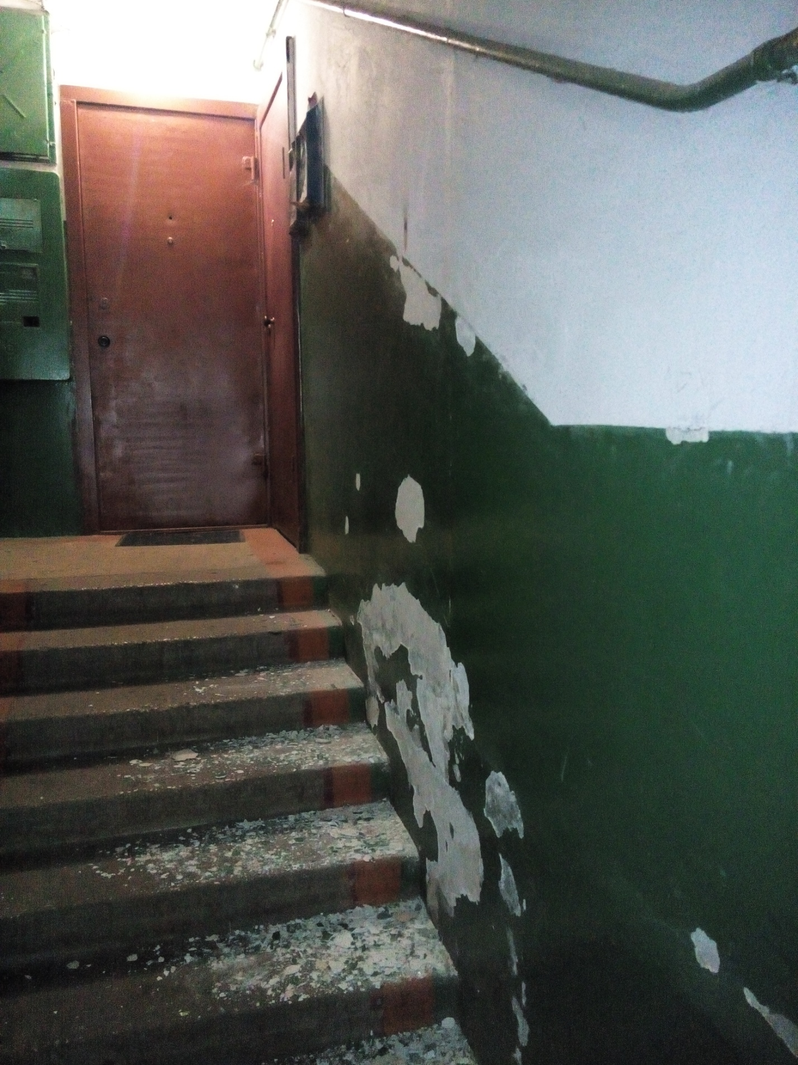

Госжилинспекцией проведена внеплановая проверка, по результатам которой ООО УК«Советская» выдано предписание об устранении выявленных нарушений.

В настоящее время, ранее выданное предписание выполнено, произведен ремонт лестничных клеток дома № 41/2 по ул. Космонавтов г. Липецка.

